▲６００ｋｍゴール後の手続き：
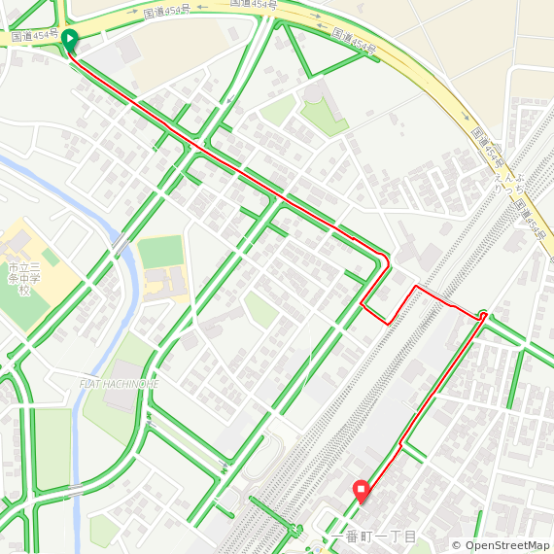
ゴールからホテル東横イン八戸までのルート （距離１．６ｋｍ）
https://ridewithgps.com/routes/39126400

- ６００ｋｍゴールのローソン尻内町店に到着レシートを入手。八戸駅前の東横インに来てください。 時間により、手続きが違います。

①５月４日午前１０：００前にゴールをしてそのまま帰宅される方は、東横インに来てフロントにブルベカードを預けてください。その際、

１ レシートはブルベカードにホチキスかテープで添付する。
２ 各コントロールを通過した時間を記入する。
３ メダルに「希望する／希望しない」の□にチェックマークを入れる。
４ 到着確認サインに署名する。
５ 所要時間を記入する。
６ ブルベカードの表と裏の写真とフォトコントロールの写真を
brm505-2022@aj-kanagawa.org
に送信する。メールのタイトルは「名前＋完走」と書いてください。
７ ブルベカードは封筒／ビニールポーチ等に入れてフロントに預ける。

②５月４日午前１０：００前にゴールをして、時間に余裕のある人は、午前１０：００以降最終クローズの２２：００までの間に東横インに来てください。ブルベカード記載の緊急連絡先（井手/本多）の携帯電話番号に連絡をください。井手が待機していますので、東横インのロビーでブルベカードのチェックをします。

③午前１０：００以降にゴールをした参加者は、東横インに到着しましたら必ず井手に電話をしてください。井手が不在の場合、上記のご案内に従ってフロントにブルベカードを預けてください。

５月３日深夜〜５月４日早朝にかけて、海峡ライン付近を中心に巡回する予定です。そのため、５月４日午前１０：００よりも早い時間に東横イン八戸には到着できません。また交通事情によっては到着が１０：００を過ぎる可能性もあります。そのときは、電話での指示に従って、①と同じくブルベカードを東横インのフロントに預けて下さい。

当日皆様とお目にかかるのを楽しみにしています。

当日皆様とお目にかかるのを楽しみにしています。

BRM５０３イザベラX真澄６００ｋｍ
主催担当 井手マヤ

